Prawie 90 proc. Polaków zna angielski. W których województwach znają go najlepiej? [Wyniki badania]

Aż 88 proc. Polaków zna język angielski - większość na poziomie podstawowym - wynika z badania przeprowadzonego przez pracownię Biostat na zlecenie Fluentbe.com. Najlepszą znajomość angielskiego deklarują mieszkańcy Małopolski, Świętokrzyskiego i Podlasia. Najgorzej radzą sobie osoby z Wielkopolski i Śląska.

Angielski – przynajmniej na poziomie średniozaawansowanym (B1) – czyli umożliwiającym swobodniejszą komunikację zna 42,5 proc. Polaków - wynika z badania internetowej szkoły języka angielskiego Fluentbe.com. Zdecydowanie powyżej średniej są mieszkańcy Małopolski (55,6 proc.), Podlasia (51,6 proc.) i Świętokrzyskiego (53,1 proc.) oraz Pomorskiego (50,8 proc.), gdzie – na tym poziomie – mówi ponad połowa osób. W przypadku województwa, którego stolicą jest Kraków, różnica w odniesieniu do ostatniej w tym zestawieniu Wielkopolski wynosi ponad 24 pkt. proc. W województwie dolnośląskim, śląskim i wielkopolskim po angielsku mówi zaledwie co trzeci badany.

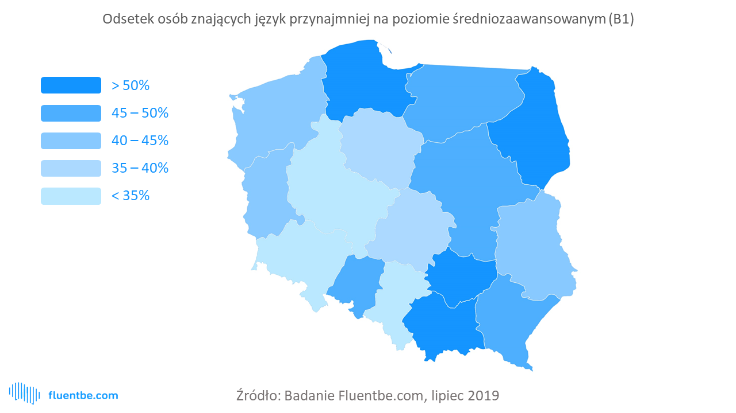
- Wbrew niesłusznym stereotypom z angielskim bardzo dobrze radzą sobie mieszkańcy województw wschodniej Polski. W każdym z nich – oprócz woj. lubelskiego – znajomość angielskiego stoi powyżej średniego poziomu w kraju. Może to wynikać z faktu, że z tych regionów Polski bardzo dużo osób emigrowało lub wciąż emigruje do Wielkiej Brytanii. Z kolei w województwach zachodniej Polski duże znaczenie kulturowe i ekonomiczne ma język niemiecki – komentuje Miłosz Ryniecki z internetowej szkoły języka angielskiego Fluentbe.com.

Mężczyźni mówią, kobiety piszą
Z cytowanego badania wynika, że znajomość angielskiego deklaruje więcej mężczyzn (45,5 proc.) niż kobiet (39,4 proc.). Co ciekawe, choć te różnice nie są zbyt duże, panie lepiej radzą sobie z pisaniem w obcym języku, panowie - z mówieniem.

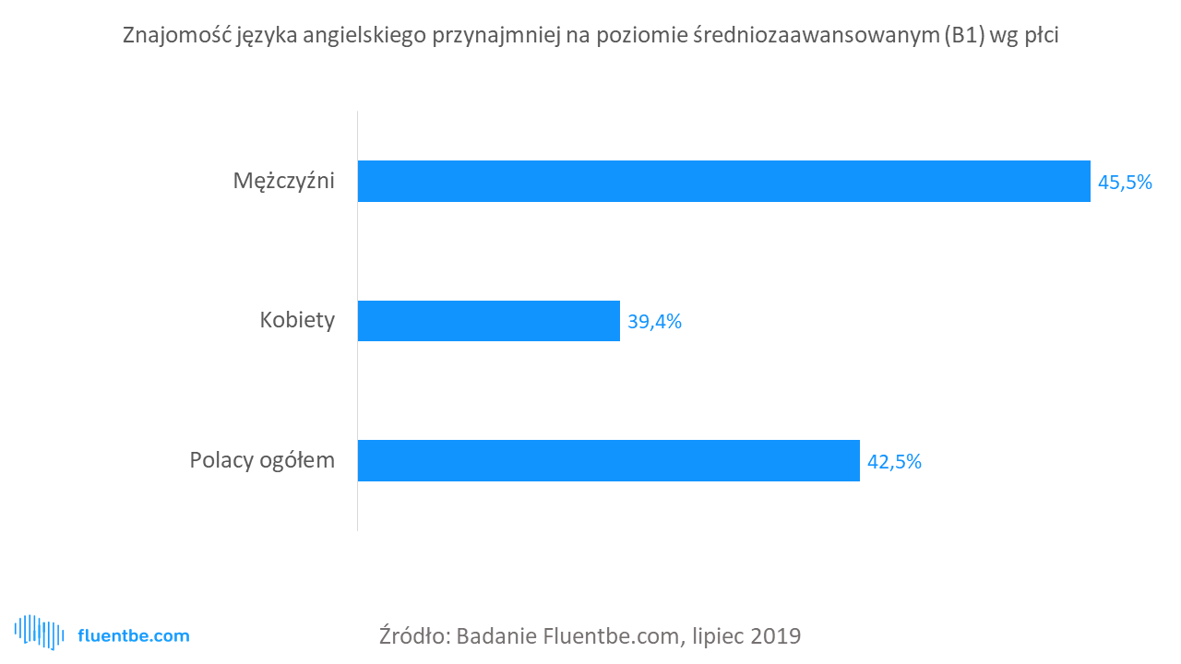

Młodzi górą
Lepiej z angielskim radzą sobie również osoby młodsze. W tym języku dogada się co drugi przedstawiciel pokolenia Zet, czyli dwudziestolatek i młodszy, (57,6 proc.) oraz millenials, czyli trzydziestolatek (48,6 proc.). W grupie wiekowej powyżej 35. roku życia angielski zna co trzeci badany.
- Znajomość języka angielskiego w poszczególnych grupach wiekowy jest uzależniona od zmian w systemie edukacji. Połowa osób po czterdziestce naukę tego języka zaczęła dopiero w szkole średniej lub na studiach, a część nie uczyła się angielskiego nigdy. Tymczasem wśród dzisiejszych 20-latków nie ma osób, które nie uczyłyby się tego języka, a 40 proc. z nich edukację językową rozpoczęła już w przedszkolu - komentuje Miłosz Ryniecki z Fluentbe.com. - Obecni nastolatkowie uczą się angielskiego na tyle długo, że na studiach często przerzucają się na inny język. W naszej internetowej szkole zauważamy, że 30-latkowie wznawiają naukę angielskiego, ponieważ edukacja szkolna nie dała im wystarczających efektów, a obecnie potrzebują swobodnie komunikować się w języku angielskim w pracy. Biegła znajomość angielskiego to częsty wymóg, by móc awansować w firmie - dodaje.
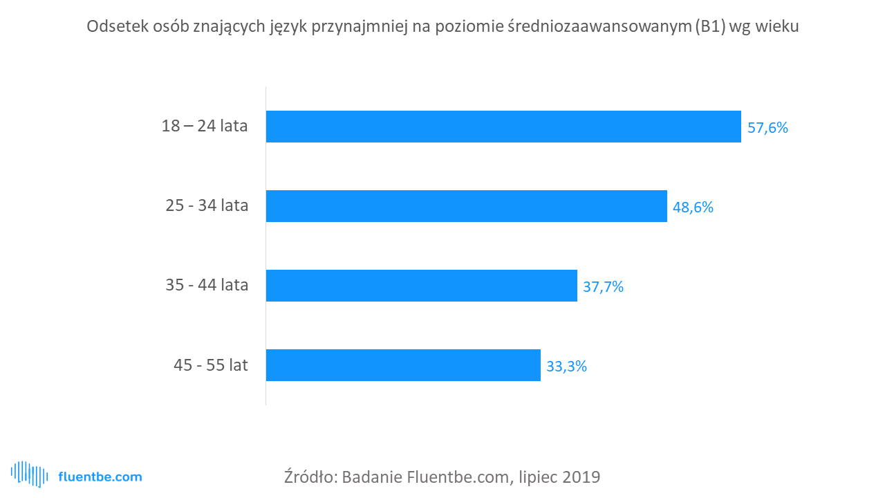
***
Badanie “Znajomość języka angielskiego wśród Polaków” na zlecenie Fluentbe.com - internetowej szkoły językowej - zostało zrealizowane w lipcu 2019 r. przez agencję badawczą Biostat metodą CAWI (wywiady internetowe) na reprezentatywnej grupie 1000 Polaków.

